XI JORNADAS INTERDISCIPLINARIAS DE ESTUDIOS AGRARIOS Y AGROINDUSTRIALES ARGENTINAS Y LATINOAMERICANAS
Título: Treinta años es mucho. Concentración, desaparición y persistencia de los productores familiares en Santa Fe en el período 1988/2018
Eje Temático:
9- Concentración económica y crisis de la agricultura familiar capitalizada; propiedad, renta y extranjerización de la tierra. La disputa por los recursos productivos. Actualidad y problemas de la reforma agraria.
Autoras: Propersi, Patricia; Albanesi, Roxana; Perozzi, Milva
Pertenencia institucional: GEA (Grupo de Estudios Agrarios). Facultad de Ciencias Agrarias de la Universidad Nacional de Rosario
E-mails: pproper@unr.edu.ar; ralbanes@unr.edu.ar; milvaperozzi@gmail.com
Resumen
Desde la modernización se produjo una profunda transformación de la estructura social agraria con el incremento de unidades de producción empresariales que desplazan del territorio a la producción familiar.
En Santa Fe la concentración puede comprobarse a partir de datos censales 1988, 2002, 2008 (parcialmente) y 2018 (preliminares). En este artículo se analiza este proceso hacia el interior de la provincia, considerando el desarrollo asimétrico de sus tres regiones. Se presentan las modificaciones en el uso del suelo, en base a los datos estadísticos disponibles, para identificar particularidades por departamentos, mapa productivo que puede asociarse a una cartografía social de la provincia.
Las tendencias estadísticas se basan en los Censos Nacionales Agropecuarios, en datos del Instituto Provincial de Estadística y Censos y de la Secretaría de Agricultura, Ganadería y Pesca de la Nación. Ante este mapa nos interrogamos sobre los espacios, estrategias y rasgos que tornan viable la producción familiar capitalizada. La estrategia metodológica se complementa con entrevistas a informantes calificados que permitan, a partir de su experiencia profesional en el territorio y en correlación a los datos estructurales, explorar sobre la situación actual de aquellos actores que fueron históricamente la clave social de la agricultura provincial.

Evolución del territorio santafesino
La provincia de Santa Fe pertenece por completo a la Llanura Platense. Es considerada, tanto por sus actividades económicas y su demografía, como una de las provincias más ricas de Argentina.
Todo el territorio es una extensa llanura de construcción o acumulación con inclinación noroeste-sureste. Su altura sobre el nivel del mar oscila entre los 10 y los 125 m y es posible definir en él dos regiones geográficas distintas:
- La Llanura Chaqueña, abarca la mitad norte de la provincia junto a las provincias de Chaco, Formosa, Santiago del Estero y Este de Salta.
- La Llanura Pampeana, conformada por la región sur de Santa Fe, Córdoba y San Luis y las provincias de Buenos Aires y La Pampa.
Más allá de las características uniformes del relieve, cada región presenta marcadas diferencias en lo que refiere a posibilidad de evacuación de excedentes hídricos, volumen y calidad de aguas subterráneas y flora y fauna (Pág. Web UNL).
Las características de los suelos y sus diferencias de drenaje generan distintas zonas en cuanto a la disponibilidad de tierras productivas y el tipo de actividades económicas posibles.
En este territorio, las características agroecológicas junto a la economía y la demografía, fueron definiendo a través de la historia tres grandes zonas agropecuarias. A lo largo del siglo pasado se consolidó el Sur con predominio de producciones agrícolas extensivas pampeanas; el Centro con actividad de tambo, ganadería de cría e invernada y en menor medida cultivos agrícolas; y el Norte dedicado a la cría de ganado vacuno y producciones regionales de algodón, caña de azúcar, arroz y forestal (Urcola, M et al, 2015).
Estos rasgos regionales se fueron conformando a partir de las adaptaciones provinciales a los diferentes patrones de acumulación planteados a escala nacional. De esta manera, desde mediados del siglo XIX hasta las primeras décadas del XX, a la escasa población existente se le sumaron las migraciones europeas. En un primer momento ocuparon productivamente el territorio del centro, y posteriormente del sur provincial, incorporándose al modelo agroexportador y al mercado internacional, originando la producción familiar en el territorio.
A comienzos del siglo XX la migración europea dejará de radicarse en zonas rurales y se asentará en los centros urbanos, especialmente Rosario dada su mayor expansión comercial y de servicios. Hacia la segunda década de ese siglo los flujos europeos prácticamente desaparecieron y se comprueba el ingreso de migrantes provenientes de países limítrofes y/o de otras provincias. Muchos de estos nuevos pobladores trabajaban en actividades agropecuarias estacionales: cosecha del algodón y caña de azúcar en el norte, en la producción hortícola en el área central y sur y en la cosecha manual del maíz.
Con el crecimiento de la industria sustitutiva de importaciones crecieron las migraciones campo-ciudad y el área de mayor concentración industrial y de población será la costera del sur (desde Puerto San Martín hasta Villa Constitución) (Rabin, A; 2006).
Desde mediados de los años 1970, junto a la instauración de un patrón de acumulación financiero, reprimarizado y exportador de commodities se desarrollaron políticas tecnológicas que propiciaron la “modernización” de una agricultura de exportación fuertemente vinculada a empresas transnacionales. En esta etapa, la provincia se agroindustrializó en la región sur y la mecanización de cosechas como la de algodón profundizaron las migraciones internas y los procesos de urbanización. Estos cambios, en un principio, no alteraron la tradicional división regional.
Sin embargo, desde la década del 90 estas tendencias se profundizaron. En términos generales, donde las condiciones agroecológicas permitieron la aplicación del nuevo núcleo tecnológico (siembra directa - soja transgénica - glifosato) el espacio productivo y social fue cambiando.
La evolución del cultivo de soja en Argentina (en producción y superficie), en la etapa analizada en este artículo, pasó de 4.670.000 ha y 6.500.000 toneladas de producción en 1988 a 20.000.000 ha. y 60.800.000 toneladas en el año 2015 (Martínez Dougnac, G; 2016) expresando cabalmente la sojización de la agricultura nacional.
Se consolidó una agricultura globalizada cuya producción se aleja cada vez más de las necesidades alimenticias del mercado interno. En ella las empresas transnacionales tienen un rol protagónico considerando que diseñan y expanden el paquete tecnológico, llevan adelante la transformación industrial y la exportación.
Las políticas neoliberales, predominantes en la etapa bajo análisis, libraron las tendencias a las señales del mercado impactando fuertemente en la evolución de los territorios agrarios.
En este contexto interesa conocer los alcances de ese proceso en una provincia con tres regiones bien marcadas y su impacto sobre la producción familiar capitalizada.
Los objetivos particulares de este trabajo son:
-Describir y analizar la evolución de la agricultura y la ganadería bovina en las diferentes regiones provinciales desde 1988 hasta la actualidad.
-Interpretar la evolución de la cantidad y el tamaño de explotaciones agropecuarias de la provincia en la misma etapa.
-Explorar los vínculos posibles entre los nuevos usos del suelo y las transformaciones en la tradicional estructura social agraria de Santa Fe

Metodología
Este es un trabajo exploratorio que busca elaborar y ajustar hipótesis en miras a la organización de un proyecto de investigación basado en datos del CNA 2018.
Para el logro de los dos primeros objetivos se utilizaron datos publicados en los CNA 1988, 2002, 2008 (pese a que, según declaraciones del Indec y el Ipec, los datos del año 2008 son provisorios y se presentaron a modo orientativo) y 2018 (datos provisorios y parciales). También se consultaron las series históricas de Estimaciones Agrícolas publicadas anualmente por la Secretaría de Agricultura, Ganadería Y Pesca de la Nación y los indicadores del Instituto Provincial de Estadística y Censos.
Los cultivos elegidos fueron soja, maíz, sorgo y algodón. Los dos primeros por el dinamismo que tienen en este período,el sorgo por su vinculación con la ganadería y el algodón por ser un cultivo típico del norte, integrado al núcleo productivo Chaco-Formosa. También se analizó la evolución de la producción lechera y ganadera bovina provincial considerando cantidad de establecimientos y producción.
La disparidad de fuentes consultadas y de criterios han permitido en algunos casos analizar la evolución considerando todo el período (en los cultivos agrícolas principalmente), en otros sólo secuencias temporales más cortas y/o imágenes de diferentes momentos y departamentos de la provincia.
Se buscó realizar los cortes temporales en las campañas 1988/89; 2002/3 y 2017/18 para acercar el dato productivo al censal sobre las modificaciones en la cantidad y superficie promedio de las explotaciones agropecuarias y poder relacionar ambos procesos.
Esta tarea descriptiva y analítica se complementa con entrevistas en profundidad a informantes calificados, tres ingenieros agrónomos que residen y/o trabajan en las distintas regiones de la provincia con el fin de evaluar la dinámica productiva y socio-económica. Los ejes de las entrevistas fueron: razones de los cambios productivos (uso del suelo), transformaciones tecnológicas (tipo de semillas, sistema de labranza, riego, intensificación, entre otras) y económicas (rentabilidad, oportunidad de escala, concentración y desaparición de productores), perfil socioeconómico de los productores predominantes e impacto social y ambiental de las transformaciones.

Las transformaciones socioeconómicas, fundiarias y en el uso del suelo por región
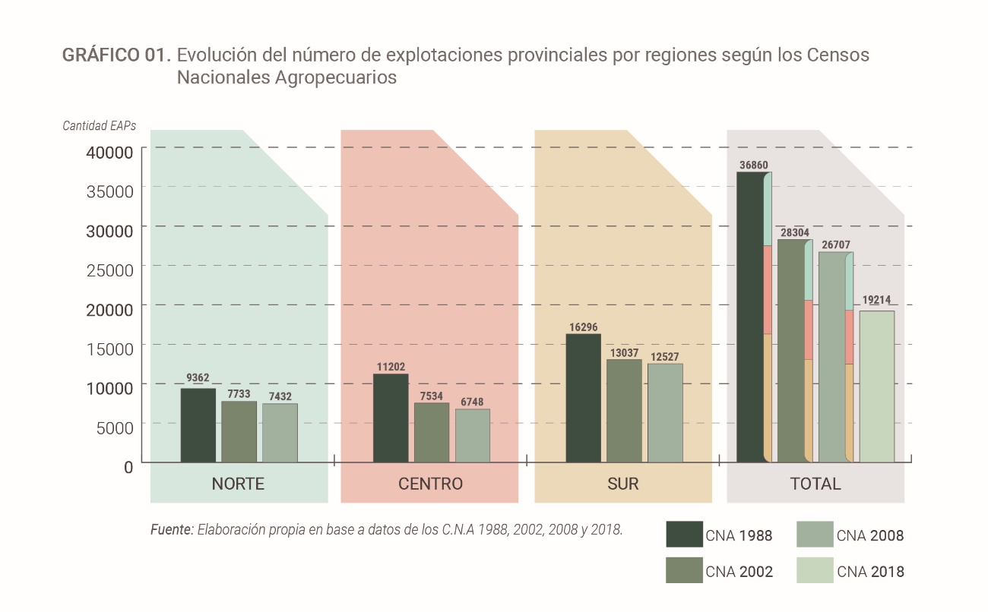
En Santa Fe en el 2018 hay 8.820 (-31,4%) empresas agropecuarias menos que a principios de siglo. De 28.304 EAPs en 2002, se pasó a 19.214. Expresado de otra forma, cayeron 3 de cada 10 productores. Si bien en números absolutos la caída fue más pronunciada entre 1988 y 2002, con más de 9.700 bajas, entre principios de siglo y 2018 la pérdida de unidades productivas fue mayor en términos relativos. También se vislumbra que la reducción de explotaciones es mayor en la provincia que a nivel nacional (Datos preliminares CNA 2018).
Otra expresión de estos cambios es el incremento del tamaño promedio de los establecimientos que persisten, tendencia que se verifica también en toda la provincia.
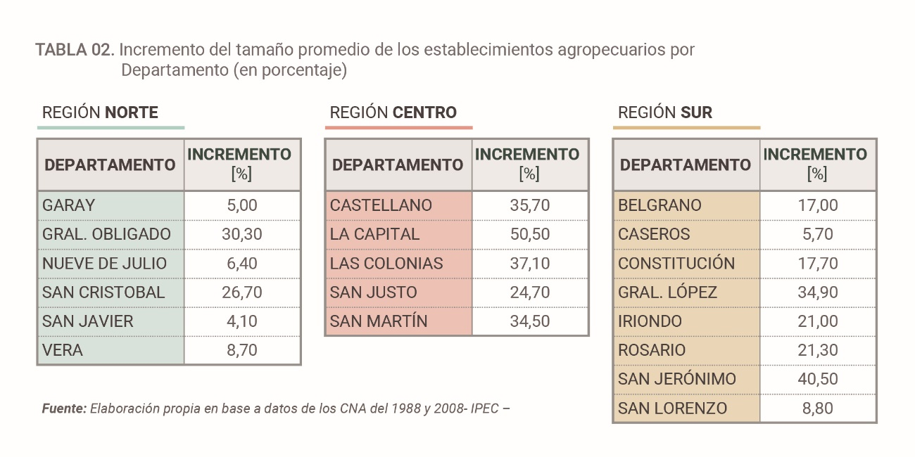
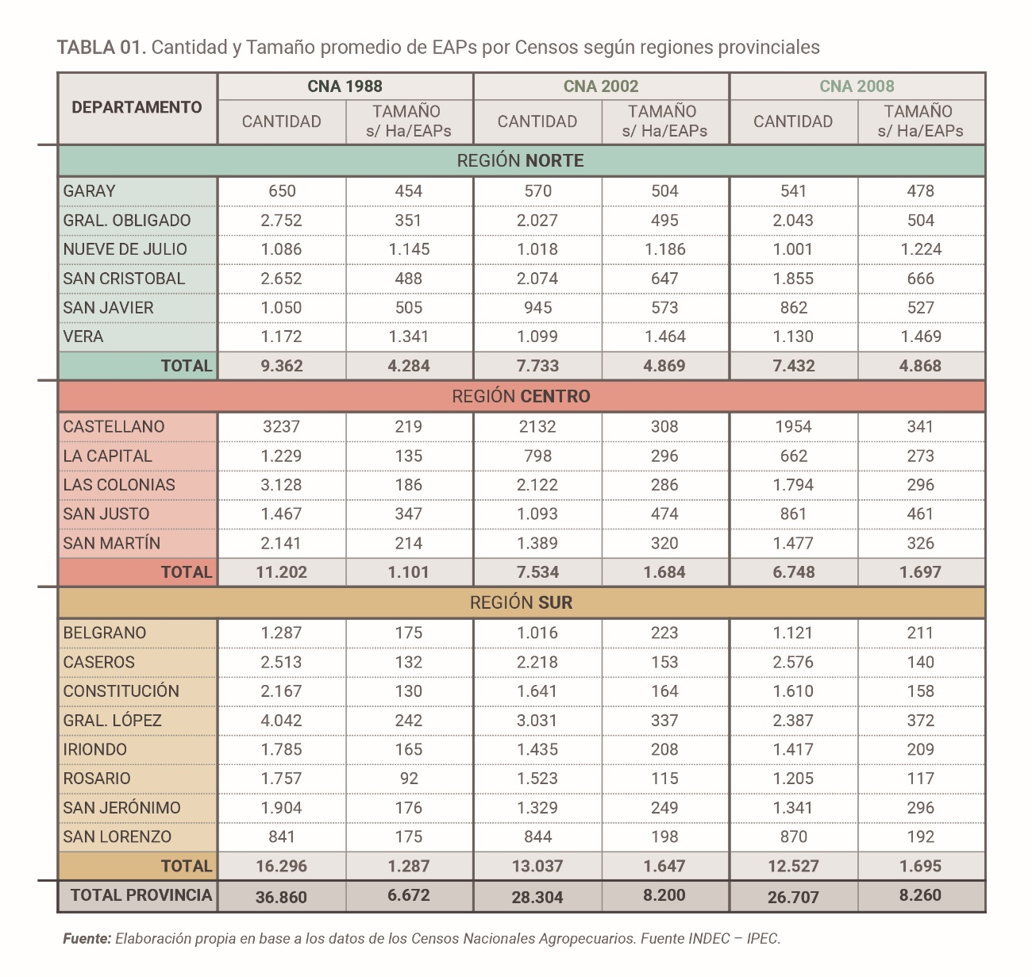
“La provincia de Santa Fe está constituida por tres mundos diferentes: el sur es la pampa llana, el centro es la pampa ondulada y el norte es los que queda más al sur del ingreso al monte chaqueño”(JD).
1- Región Sur
Este es el primer territorio provincial donde comienza la agriculturización moderna a base de soja, sobre la estructura históricamente productiva de la chacra que incluía cultivos agrícolas junto a ganadería y actividades para autoconsumo. Ocurre en el lugar de la producción familiar capitalizada por excelencia.
El modelo de la agricultura industrial (especializado y de monocultivo) se consolida en la década del 80 y se profundiza en los años 2000. En la presente década se verifica que junto a la preponderancia de la soja comienza a crecer un importante porcentaje del cultivo de maíz. (Mapa 01).
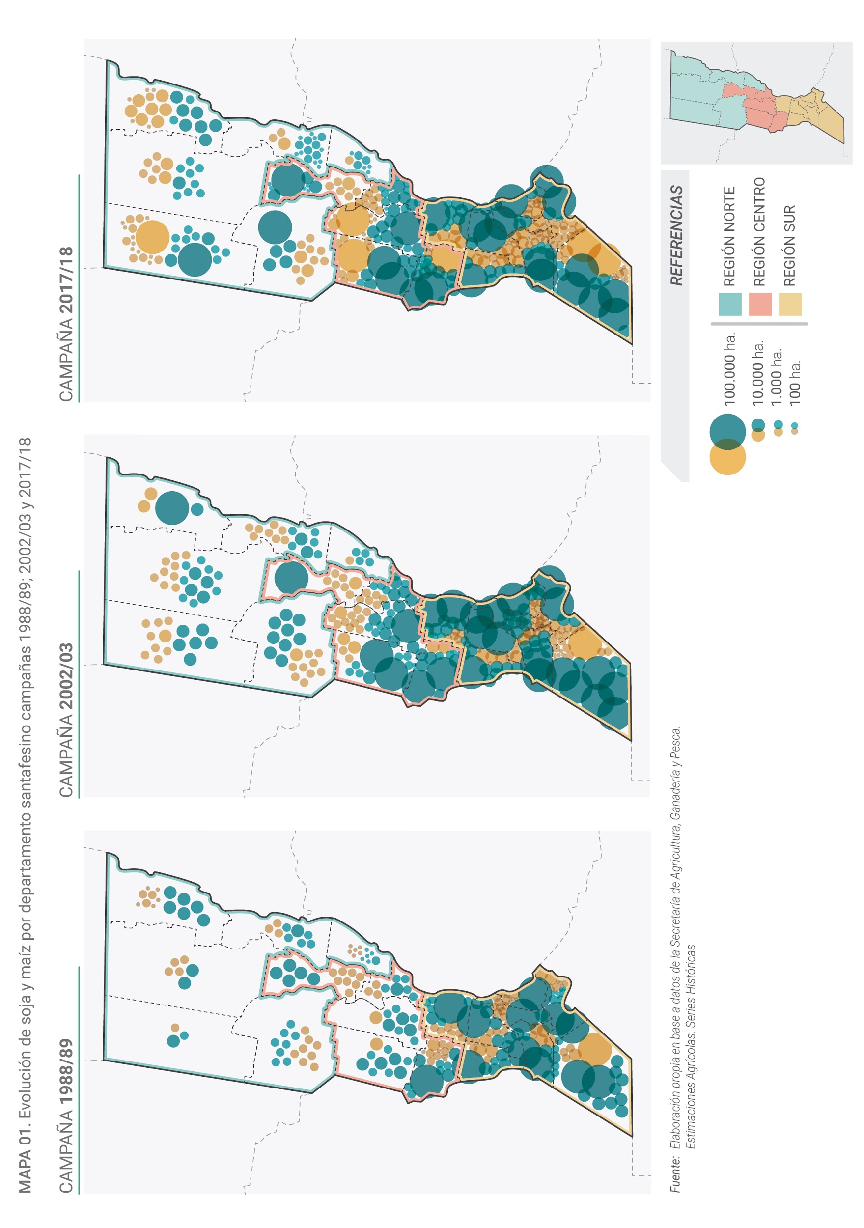

Según los informantes calificados en la zona sur también hay dos mundos: el este y el oeste, sobretodo el departamento Gral López (oeste) que está apoyado sobre una estructura ex ganadera, con una superficie media diferente al este que fue sujeto a procesos de colonización. A partir del paquete tecnológico soja transgénica/siembra directa
“se ha invertido la ecuación: el oeste empieza a tener un régimen de lluvia muy parecido al este (...) se combina mayor y mejor economía de agua o sea más agua, la tecnología para el control de malezas y el cambio operativo, porque con la misma inversión en maquinaria se siembra 10 veces más superficie. Eso hizo que el modelo se trasladara a este lugar, con mayor éxito de los sistemas productivos que los del este inclusive. Eso te da una flexibilidad y estira la caída (de rendimiento). En cambio, en el este conozco muchos casos de lotes de 30 años de soja continuo sobre un suelo arcilloso en comparación con los del oeste que son de textura mucho más suelta, entonces se han abierto dos mundos distintos. (JD)”
Las estimaciones agrícolas de la Secretaría de Agricultura, Ganadería y Pesca de la Nación muestran que la relación entre la superficie sembrada de soja y maíz cambia entre campañas. En el ciclo 1988/89 es 84% para soja y 14% para maíz, mientras que en el 2017/18 es 78 y 21 % respectivamente (Gráfico N° 02). Los informantes lo explican a partir de varias cuestiones: mayor rentabilidad por la eliminación del ROES, modificaciones en las retenciones y los márgenes brutos a partir de los mayores rindes, sobretodo en la zona oeste. Pero no es una opción para la mayoría de los productores.
“Necesitas para hacer maíz un dinero de arranque elevado que el pequeño no tiene. Además el pequeño tiene menos financiación.” (GT)
“En el sur, al productor que está bien financieramente le cierra hacer maíz en lugar de soja. Hoy producir soja son 180 dólares del principio al final (...) los repartis en todo el ciclo. El cultivo de maíz es totalmente distinto, requiere 500 dólares concentrados desde setiembre hasta mediado de noviembre, por eso se sigue haciendo soja, por una cuestión financiera. El margen en el cultivo de soja en campo propio sin problemas serios, bien rotado, en años normales te deja 18/20 qq. En maíz en rendimiento promedio te quedan 24/35 qq de soja, el tema es una cuestión de inversión financiera y no económica (…) Creo que esa actividad está en un punto de inestabilidad, el negocio de la soja es chino por lo que yo no esperaría que fuera brillante. Se achicaron los márgenes dramáticamente, el tipo que se iba Carlos Paz y después se fue a Miami, va a tener que volver a Carlos Paz, si tiene suerte. El que vivía del alquiler de 60/70 has, olvídate.” (JD)
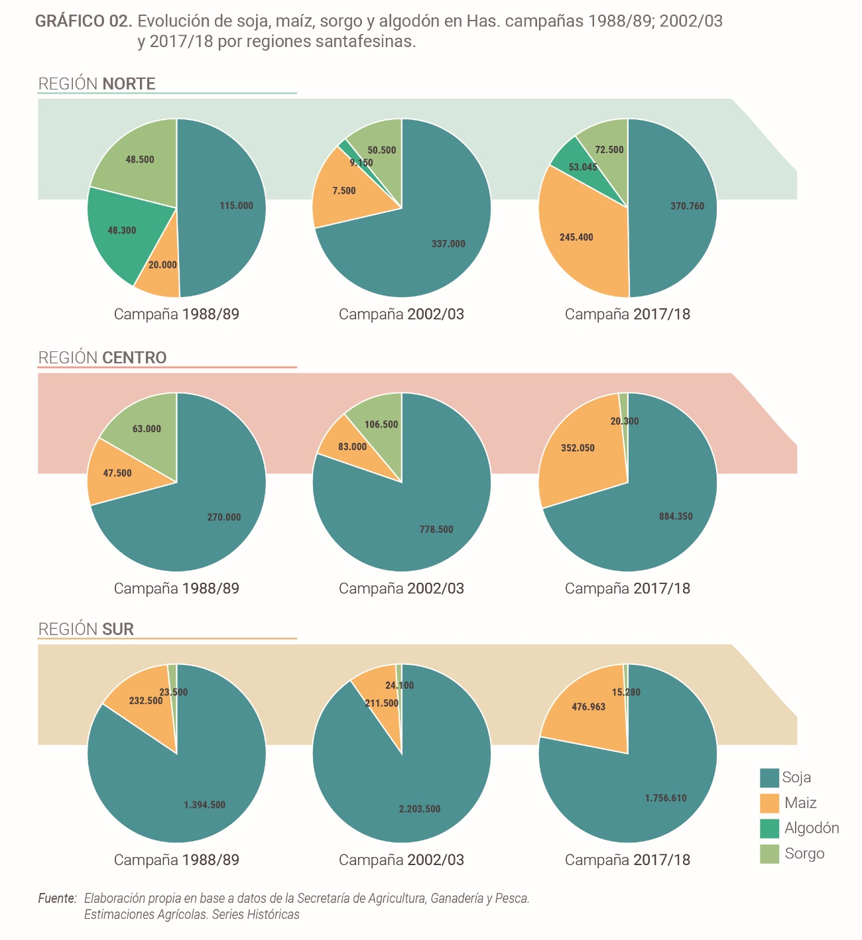Otra cuestión que incide para explicar este crecimiento se vincula a los procesos de la histórica distribución fundiaria en el oeste y concentración productiva en toda la región.
“Yo te diría que el chico está quedando muy, muy sectorizado porque el grande está tan grande que va y le ofrece alquilarle el campo por un número en donde él hace soja sin tecnología y saca 28/30 quintales, tiene costos elevados y no tiene financiación. El grande aplica tecnología y en vez de sacar 28/30 saca 40/45 y le paga 15 quintales…entonces él dice (el pequeño) qué voy a sembrar yo si me quedan 15 quintales libres de gastos. (...) El grande puede pagar esa renta porque tiene una estructura donde tiene maquinarias, está integrado verticalmente: compró camiones, tiene la cosechadora, tiene planta de acopio, vende la producción a puerto en otro momento, puede diferir…entonces en el momento de la cosecha de trigo, vende soja y al revés.” (GT)
No se poseen datos estadísticos actualizados sobre la producción ganadera de carne bovina. La información oficial permite constatar que en plena “sojización” se perdieron explotaciones ganaderas pero se mantuvieron los volúmenes de producción, por la incidencia de la intensificación, según los informantes (Gráfico N° 05).
“Hacia el sur hay unidades tamberas impensadas con 15000 animales, la tendencia son los tambos absolutamente intensivos, inestables, insumo dependiente, energéticamente ineficiente pero dan plata, algunas integrando el suero con la actividad porcina.” (JD)

2- Región Centro
Esta región presenta características agroecológicas de suelos con mayor fragilidad para agricultura, con un régimen hídrico que merma de este a oeste. A pesar de estas condiciones, a través de los datos estadísticos, se puede observar un significativo aumento de la actividad agrícola, fundamentalmente en base al cultivo de soja. Esta es la zona de la provincia que más cambios presenta por el avance del modelo de la agricultura industrial, proceso que ocurre cuando el sur ya se encontraba plenamente agriculturizado. Aún así sigue siendo la cuenca lechera más importante (Gráfico N° 05).
Al comparar la superficie ocupada por soja, maíz y sorgo encontramos un incremento del 330% entre la campaña 1988/89 y la 2017/18. Si bien la proporción de soja sigue manteniéndose en los mismos porcentajes (71%), se ve un cambio significativo en la superficie de maíz (de 12 a 28%) en desmedro del sorgo (de 16% a 1,6%) (Ver gráfico N° 02).
“En la zona centro sur el cambio que vi es desplazamiento de actividades, yo estoy en la zona de Gálvez, que era una cuenca lechera y ver vacas de tambo hoy es un milagro, hubo una pérdida parcial, estos últimos dos/tres años se incrementó el cierre de tambos … en centro sur, ahí veo que cambió, hay una intensificación de la agricultura, se busca sacar más y hay un crecimiento bien notorio del maíz por sobre la soja.” (GT)
A pesar de la fuerte desaparición de unidades tambera los volúmenes de producción no disminuyen sino que por el contrario presentan un crecimiento exponencial, pero de la mano de otro tipo de unidades productivas (Ver Gráfico 03).

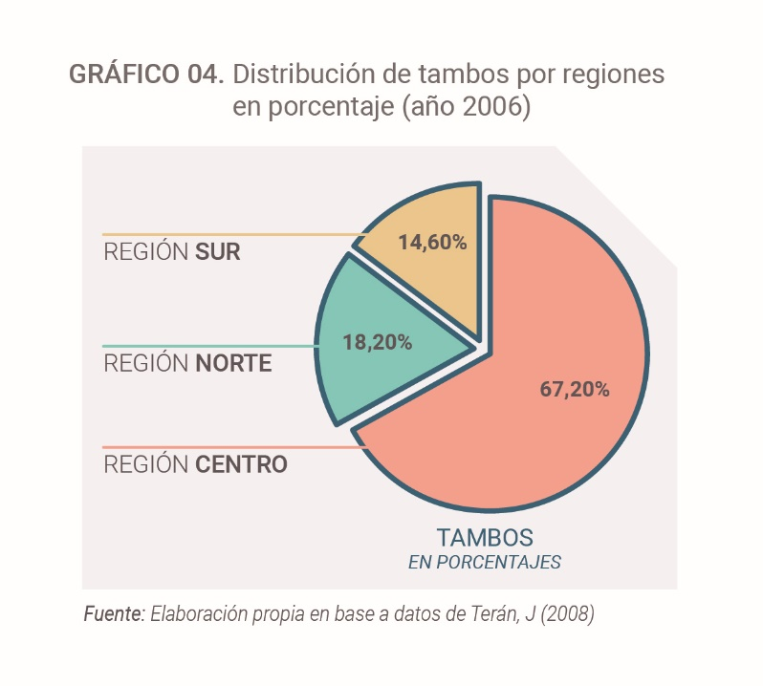
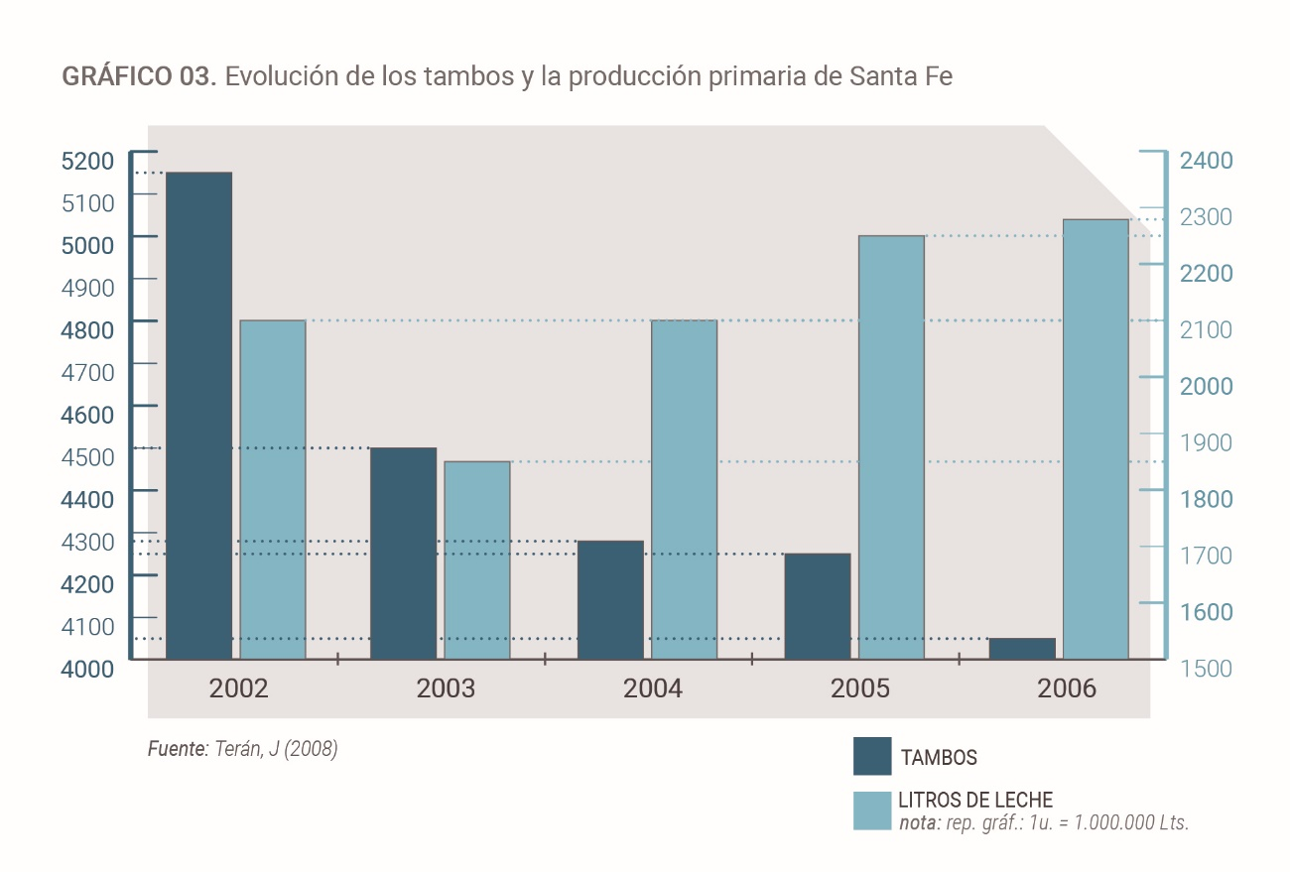”El tambo que quedó es un empresario de la leche. Tiene vacas en confinamiento, asociación con agroindustrias, lo que dejas de ver son los tambos, el tambero, el tambito de 80 vacas, ese no está más en Gálvez, no está más”.(GT)
La misma tendencia puede apreciarse en la ganadería de carne (Ver Gráfico N 05), donde solamente considerando el período 2002/2007, disminuyó en un 21 % el número de EAPs ganaderas. Este proceso se mantuvo constante durante todo el período, salvo los últimos años
“Pasaron 7-10 años donde desapareció la ganadería y hoy está reapareciendo por los precios que está teniendo”(GT).
Tampoco en esta región, la disminución de establecimientos implicó una caída significativa en la producción.
Todas estas transformaciones productivas se dan conjuntamente con desaparición de unidades e incremento de la superficie operada. Hasta el 2008 fueron los departamentos de la región Centro los que más sufrieron la concentración, perdiendo el 66% de sus establecimientos productivos (Tabla N° 01). Mientras tanto, en los departamentos del sur, pareciera que el proceso hubiese sido más atenuado en el período considerado (30 % menos de establecimientos) pero, es necesario considerar que allí el proceso se inició a fines de la década de 1970.

3- Región Norte
Es una región donde los procesos de cambio se encuentran condicionados por las marcadas característica de un agroecosistema con limitantes para la producción agropecuaria en general.
“El 60 % de los suelos en el noroeste de la provincia son clase 5 con problemas de encharcamiento y salinidad, o 6/7. Son claramente pan para hoy hambre para mañana.” (FA)
A pesar de esto la agricultura industrial llega al norte de la provincia y se constata su presencia desde la década del 80. (Mapa N° 01). Desde la campaña 1988/89 hasta la del 2017/18 la superficie sembrada con soja, sorgo, algodón y maíz creció un 310%. La proporción de soja en relación a los otros cultivos se mantiene, triplicando su volumen inicial, mientras que el maíz (de un 8 a 33%) es el cultivo que desplaza tanto al algodón (del 20 a un 7%) como al sorgo (de un 20 a un 16 %) (Gráfico N° 02).
Entre 1990 y 2003 se redujo el área implantada con algodón en un 83 % a nivel nacional, el colapso fue concomitante con el denominado boom de la soja transgénica. También incidió la crisis sanitaria de la ganadería, el aumento de la demanda mundial de proteínas vegetales, la constante escalada del precio internacional de la soja, el paradigma de la siembra directa y la ‘agricultura de precisión’, la aparición del llamado ‘silo-bolsa’ y el cambio del régimen de lluvias -todo lo que contribuyó a que -tierras otrora marginales para la agricultura de exportación- se utilizaran para el avance sojero. Además, el comportamiento errático del algodón obedece también a otras causas como la caída de cotizaciones internacionales, el auge de las fibras sintéticas, la desregulación estatal y la crisis de la industria textil (Gómez Lende, S; 2014).
El aumento de la agricultura no implica la disminución de la ganadería, que sigue marcando el perfil de esta región, tanto por las limitaciones de sus suelos como por las estrategias de intensificación en manos de grandes productores y corporaciones que realizan feed lot, especialmente en los departamentos de 9 de Julio y General Obligado.

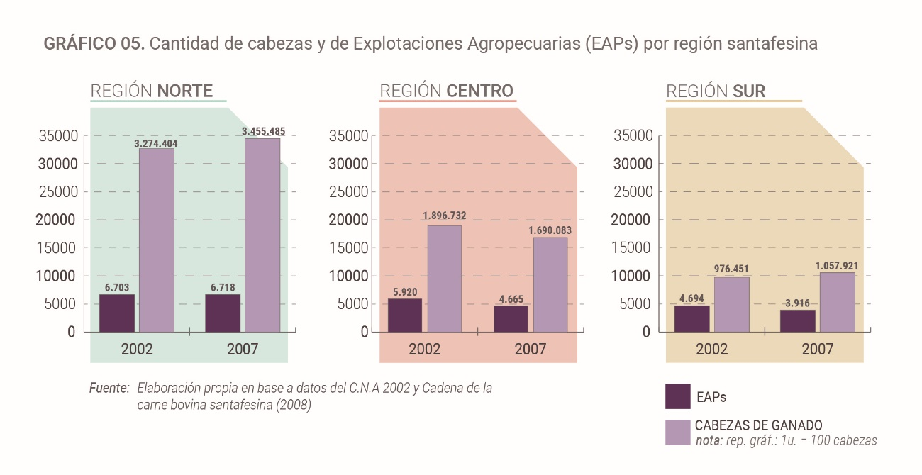
“Hoy está claro que San Cristóbal sigue siendo fuertemente ganadero, es una zona de cría, está clarísimo y algunos pocos sectores de engorde. Lo mismo pasa con Vera y la parte oeste. La parte este de San Justo para el norte es agrícola, ahí la cosa es más moderada porque hay otro tipo de suelo, no hay tanta salinidad.” (JD)
El aumento de la producción que se verifica en el Gráfico N° 05 puede relacionarse a la intensificación de la ganadería y la llegada de empresas ajenas al sector que invierten en la zona.
“Gente que tiene concesionarias o alguna industria y en la década del 2000 adquirieron mucho campo e hicieron más que nada ganadería que es un depósito de capital, la ganadería es eso, mucho más que una actividad productiva es algo que crece a una tasa del 5 o 6 % anual durante 100 años, es un capital que también se utiliza para tomar créditos. Entonces es un negocio, creo que también hay una cuestión de estatus social, el hecho de formar parte del ´campo´”(FA)
“Hay ganadería feedloteada. Vicentin tiene unos feed lot muy grandes, cerca de 25000 cabezas y después hay otros productores más, con seguridad Batistuta y otros ganaderos grandes con sus propios feed lot...pero el más famoso es el de Vicentin y por debajo de esa escala debe haber unos cuantos con 5000 cabezas. En el noroeste también”. (FA)
Según los informantes calificados existe una fuerte vinculación entre la instalación de feed lot y el incremento de la superficie sembrada con maíz en la región.
“Lo que no entra en agricultura es campo ganadero y es campo malo, es cría. Entonces la fábrica de terneros está muy cerca y es un recurso concentrado (geográficamente), además que obtienen un precio medio entre el maíz producido ahí y el maíz en puerto y hacen un kg de carne con un maíz de precio intermedio y a muchos productores chicos le compran por dos pesos porque no están en blanco, no están trasados”. (FA)
En el periodo 1988-2008 la cantidad de EAPs en la región norte disminuyeron en un 21% (Tabla N° 01). Sin embargo el proceso tiene características particulares dado que en este área no tuvo históricamente tanta importancia la agricultura familiar capitalizada. Su estructura fue polarizada entre grandes productores (escala asociada a las condiciones agroecológicas) y productores de subsistencia.
“Los productores con los que trabajo están en negro (…) Muchos de estos pequeños productores poseen sus predios en zonas de bosque degradados (zona de la ex Forestal). Hoy son productores de leña y ladrillos y es lo peor que te puede pasar...es mucho más degradante (para suelo) que el trabajo de la Forestal”. (FA)

Consideraciones finales
La posibilidad de realizar análisis a partir de datos estadísticos oficiales se encuentra limitada por las características de la información disponible. En el período estudiado nos encontramos con un censo (2008) con baja confiabilidad y otro (2018) del que a un año de su realización sólo se conocen algunos resultados generales, generando un vacío de casi 20 años de información fidedigna.
En la provincia de Santa Fe la información disponible y publicada se construye a través de datos censales, declaraciones voluntarias de los productores y/o registros de SENASA. La toma de los datos no se realiza con los mismos criterios a lo largo del período y no existen para la ganadería una secuencia temporal completa, por lo tanto, lo que puede analizarse son “fotografías” que muestran diferentes momentos y que, colaboran en la comprensión de los cambios ocurridos en el período sin ser estrictamente representativas.
Además, se verifica ausencia de información actual y de series históricas de cultivos hortícolas, frutícolas y de ganadería en la Secretaría de Agricultura, Ganadería y Pesca de la Nación. La selección de cultivos que la SAGYP prioriza podría ser un indicador de las actividades jerarquizadas en el análisis: agricultura de exportación en la mayoría de los casos.
Otra ausencia de información marcada por los informantes calificados se vincula al uso final del producto agrícola. Existen limitaciones para conocer el destino de aquello que no se exporta, sea su uso como alimento para ganado y/o consumo interno.

La región sur de la provincia es la primera en incorporarse al modelo de la agricultura industrial, por lo que en este período se incrementó el 36% de la superficie en los cultivos seleccionados. Mientras que en el centro y en el norte aumenta más del 300% la superficie implantada dando cuenta de la envergadura de la agriculturización de estas regiones.
Este crecimiento está indudablemente liderado por la soja y se aceleró a partir del paquete transgénico - siembra directa- glifosato. Sin embargo, no puede pensarse el proceso de manera simplificada asociado exclusivamente a un tipo de cultivo. Si bien este grano ocupa la mayoría de los suelos aptos (y no tanto) para la agricultura, ello no se realiza en detrimento de los volúmenes de las otras producciones sino a partir de un proceso de intensificación. A modo de ejemplo, aumenta levemente la superficie del algodón, crece la del maíz, crece el número de cabezas de bovinos y la cantidad de litros de leche.
La intensificación agrícola tiene diversas aristas, ya no se presenta en Santa Fe exclusivamente como sojización. Aquello que se promueve como alternativa al deterioro de los suelos y/o disminución de la rentabilidad del monocultivo no está al alcance de los productores más pequeños. Por ejemplo los costos iniciales para hacer maíz, la estabulación de los tambos, los feed lots, la dependencia de insumos tecnológicos y flete, son propuestas viable para unidades empresariales. En esta línea, algunas cuestiones que se presentan como alternativas al cuidado del suelo (rotación con gramíneas como maíz) son también un aspecto del agronegocio.
Pese a las dificultades señaladas, los datos censales evidencian un proceso ininterrumpido de desaparición de explotaciones y un constante aumento de la superficie operada. El aumento de la producción es concomitante con la disminución de explotaciones agropecuarias. El modelo técnico productivo es diseñado para una agricultura y ganadería de base industrial y de escala. Su profundización provoca la constante desaparición de productores familiares capitalizados y el empobrecimiento crónico de productores de subsistencia.
Treinta años han representado mucho en la historia de una forma de producción que tradicionalmente dinamizó la vida económica, social y cultural del territorio santafesino. Antiguos chacareros se diluyeron en rentistas y otros pudieron adecuarse al perfil empresarial que el contexto exigió. A lo largo de estas transformaciones nuevos reclamos sociales y ambientales han impulsado el surgimiento de otros productores familiares con nuevos perfiles y estrategias.

Bibliografía

-Cadena de la carne bovina santafesina. Plan estratégico provincial (2008) recuperado en https://www.santafe.gov.ar/index.php/web/content/download/68958/334860/file/descargar.pdf
-Censo Nacional Agropecuario recuperado en 1988 https://www.santafe.gov.ar/index.php/web/content/view/full/174834/(subtema)/93664
-Censo Nacional Agropecuario 2002 https://www.santafe.gov.ar/index.php/web/content/view/full/116052/(subtema)/93664
-Censo Nacional Agropecuario recuperado en 2008 https://www.santafe.gov.ar/index.php/web/content/view/full/174834/(subtema)/93664
-Censo Nacional Agropecuario 2018 recueprado en https://cna2018.indec.gob.ar/resultados-preliminares.html
Gomez Lende, Sebastian (2014) “Orden global y reestructuración local: algodón y soja en el nordeste argentino, provincias de Chaco y Formosa (1990-2012)” en Caminhos de Geografía - revista on line http://www.seer.ufu.br/index.php/caminhosdegeografia/
-Instituto Provincial de Estadística y Censos (IPEC). Indicadores de la Actividad Agropecuaria recuperado en https://www.santafe.gov.ar/index.php/web/content/view/full/111316/(subtema)/93664 el 28 de julio de 2019.
- “Censo Agropecuario, la primera foto del campo en Santa Fe” en Diario La Capital, 6 de abril de 2019 recuperado en https://www.lacapital.com.ar/agroclave/censo-agropecuario-la-primera-foto-del-campo-santa-fe-n1752847.html
-Martínez Dougnac, G. (2016) “Monocultivo sojero, concentración económica, acaparamiento y despojo de tierras” Edit. Legem. CIEA-UBA. Buenos Aires.
-Rabín, A (Director) (2006) Enciclopedia Geográfica de la Provincia de Santa Fe. Tomo 1 Población santafesina Editado por Fundación de la Universidad Nacional de Rosario. Disponible en https://issuu.com/traverso/docs/egsf_tomo_1_-_poblacion_santafesina
-Secretaría de Agricultura, Ganadería y Pesca. Estimaciones Agrícolas. Series Históricas recuperado en https://www.agroindustria.gob.ar/sitio/areas/estimaciones/
-Terán, J (2008) “Caracterización de la cadena agroalimentaria de la leche en la provincia de Santa Fe” recuperado en https://inta.gob.ar/sites/default/files/script-tmp-caracterizacion_cadena_lactea_santa_fe.pdf
-Universidad Nacional del Litoral en recuperado en http://www.unl.edu.ar/santafe/index.php/geografia.html .
-Urcola, M; Nogueira, M; Porstmann, J; Lattuada, M (2015) “Desarrollo regional y territorios desiguales: elementos para un análisis de la provincia de Santa Fe” en IX Jornadas Interdisciplinarias de Estudios Agrarios Y Agroindustriales Argentinos y Latinoamericanos. Facultad de Ciencias Económicas – Universidad de Buenos Aires recuperado en https://www.dropbox.com/sh/xa4yb8hcfskf0o6/AAArhQLQr1l4DTsAnnamVQUka/Simposio%2010%20-%20Eje%2004%20TRANSFORMAC

Aun cuando el censo duró 16 meses no relevó 19,4 millones de hectáreas y la toma de datos resultó no comparable con las encuestas anteriores. Por otra parte, el desarrollo del Censo 2008 coincidió con el conflicto que el gobierno nacional sostuvo con las entidades representativas de gran parte de los productores nacionales, en un clima de desconfianza y tensión.

